

**О присвоении наименований улицам сел Каракастек, Бурган и Ушбулак Каракастекского сельского округа**

Решение акима Каракастекского сельского округа Жамбылского района Алматинской области от 1 августа 2023 года № 8-11

      В соответствии с подпунктом 4 статьи 14 Закона Республики Казахстан "Об административно-территориальном устройстве Республики Казахстан", с учетом мнения населения Каракастекского сельского округа и на основании заключения ономастической комисии Алматинской области от 24 декабря 2019 года РЕШИЛ:

      1. Присвоить наименования следующим улицам села Каракастек Каракастекского сельского округа:

      улице № 1 улица "Сүйінбай Аронұлы";

      улице № 2 улица "Абай Құнанбаев";

      улице № 3 улица "Достық";

      улице № 4 улица "Астана";

      улице № 5 улица "Төле би";

      улице № 6 улица "Дінмұхамед Қонаев";

      улице № 7 улица "Әйтеке би";

      улице № 8 улица "Қарасай батыр";

      улице № 9 улица "Бейбітшілік";

      улице № 10 улица "Наурыз";

      улице № 11 улица "Бостандық";

      улице № 12 улица "Тәуелсіздік";

      улице № 13 улица "Жібек жолы";

      улице № 14 улица "Қайнар";

      улице № 15 улица "Медеу";

      улице № 16 улица "Жастар";

      улице № 17 улица "Суықтөбе";

      улице № 18 улица "Алматы";

      улице № 19 улица "Жамбыл Жабаев";

      улице № 20 улица "Үшқоңыр".

      2. Присвоить наименование новой улице села Бурган Карастекского сельского округа улица "Майтөбе".

      3. Присвоить наименование новой улице села Ушбулак Карастекского сельского округа улица "Үшбұлақ".

      4. Контроль за исполнением настоящего решения оставляю за собой.

      5. Настоящее решение вводится в действие по истечении десяти календарных дней после дня его первого официального опубликования.

|  |  |
| --- | --- |
| *Аким округа* | *М. Касымбаев* |

|  |  |
| --- | --- |
|  | Приложение к решению Акима Каракастекского сельского округа Жамбылского района Алматинской области от " " 20 года № |

**Схематическая карта о присвоении наименований улицам села Каракастек Каракастекского сельского округа Жамбылского района Алматинской области**

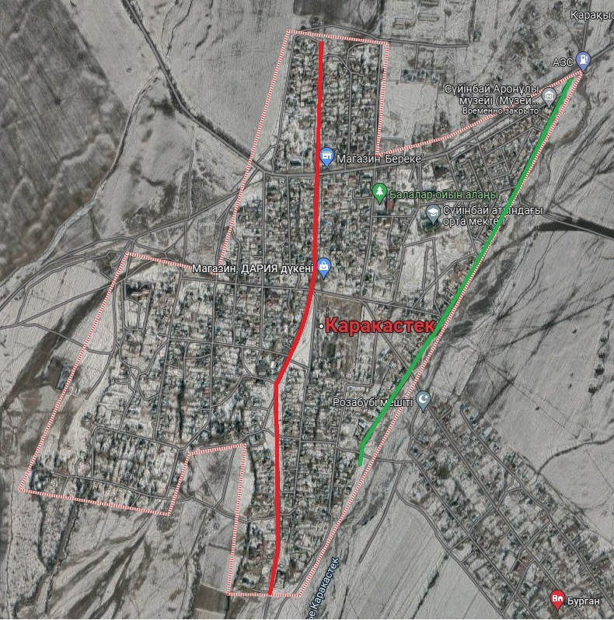

      Условные значения:

      Улица №1 – улица Сүйінбай Аронұлы

      Улица №2 – улица Абай Құнанбаев

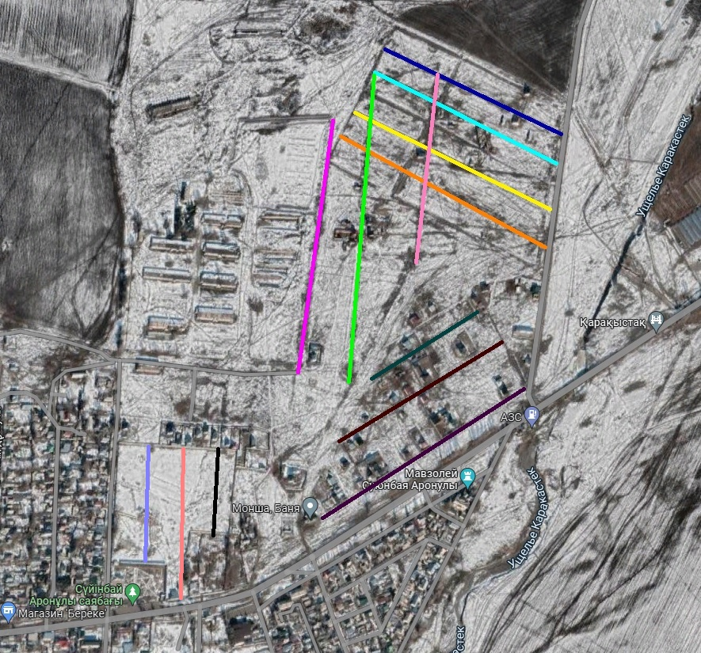

      Условные значения:

      Улица №3 – улица Достық

      Улица №4 – улица Астана

      Улица №5 - улица Төле би

      Улица №6 – улица Дінмұхамед Қонаев

      Улица №7 – улица Әйтеке би

      Улица №8 – улица Қарасай батыр

      Улица №9 – улица Бейбітшілік

      Улица №10 – улица Наурыз

      Улица №11 – улица Бостандық

      Улица №12 – улица Тәуелсіздік

      Улица №13 – улица Жібек жолы

      Улица №14 – улица Қайнар

      Улица №15 – улица Медеу

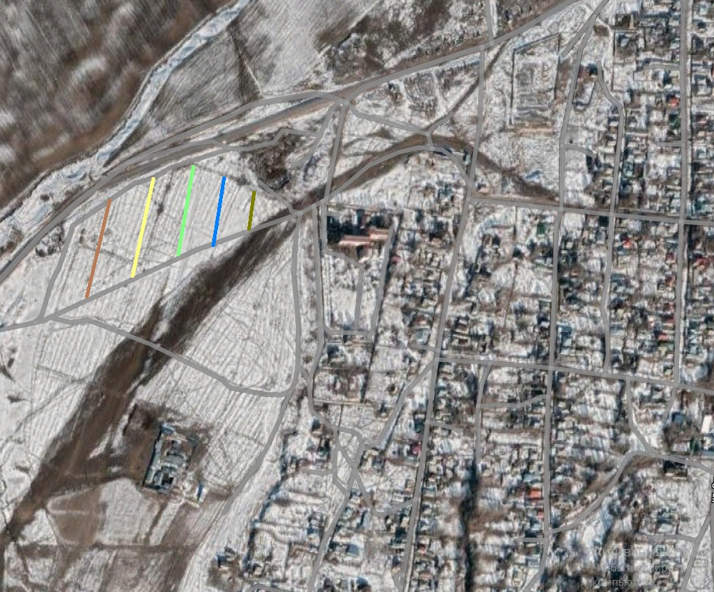

      Условные значения:

      Улица №16 – улица Жастар

      Улица №17 – улица Суықтөбе

      Улица №18 - улица Алматы

      Улица №19 – улица Жамбыл Жабаев

      Улица №20 – улица Үшқоңыр

**Схематическая карта о присвоении наименований улицам села Бурган Каракастекского сельского округа Жамбылского района Алматинской области**

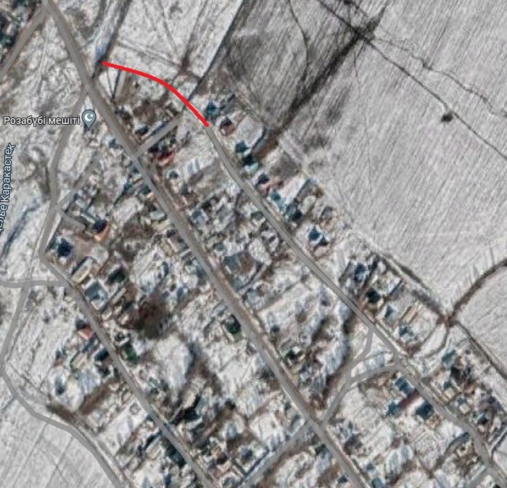

      Условные значения:

      Улица №1 – улица Майтөбе

**Схематическая карта о присвоении наименований улицам села Ушбулак Каракастекского сельского округа Жамбылского района Алматинской области**

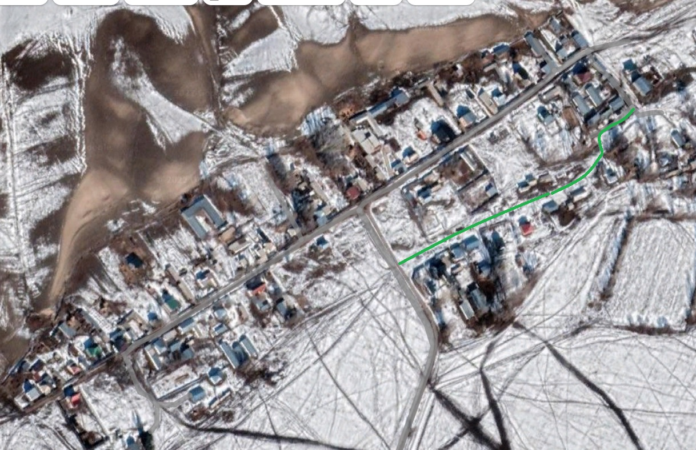

      Условные значения:

      Улица №1 – улица Үшбұлақ

© 2012. РГП на ПХВ «Институт законодательства и правовой информации Республики Казахстан» Министерства юстиции Республики Казахстан